পৃথিবীর চার পাশে চৌম্বক সুড়ঙ্গ

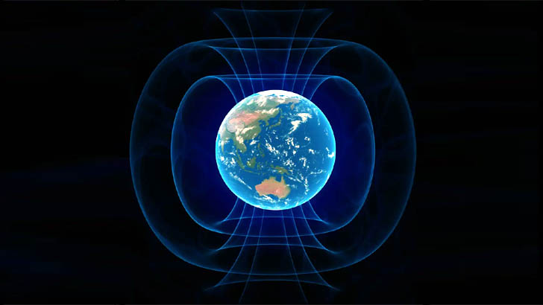পৃথিবীর চার পাশই ঘেরা রয়েছে একটি দৈত্যাকার চৌম্বক সুড়ঙ্গ
অবশেষে উন্মোচিত হলো আকাশের রহস্যময় কাঠামোর ব্যাখ্যা। জানা গেল, পৃথিবীর চার পাশই ঘেরা রয়েছে একটি দৈত্যাকার চৌম্বক সুড়ঙ্গ। সেই সুড়ঙ্গই গোটা সৌরমণ্ডল থেকে পৃথিবীকে যেন কিছুটা আড়াল করে রেখেছে। মেট্রোর গভীর টানেল বা সুড়ঙ্গের মধ্য দিয়ে ট্রেন চললে তাতে যেমন সুড়ঙ্গের উপরের কোলাহল ধরা পড়ে না, তেমনই চার পাশ থেকে এই নীলাভ গ্রহটিকে মুড়ে রাখা চৌম্বক সুড়ঙ্গটিও পৃথিবীকে সৌরমণ্ডলসহ বাকি ব্রহ্মাণ্ডের যাবতীয় কোলাহল থেকে যতটা সম্ভব আড়াল করে রাখে।
গবেষণাপত্রটি প্রকাশিত হতে চলেছে আন্তর্জাতিক বিজ্ঞান গবেষণা পত্রিকা ‘দ্য অ্যাস্ট্রোফিজিক্যাল জার্নাল’-এ। তবে ইতোমধ্যেই গবেষণাপত্রটি প্রকাশ করা হয়েছে অনলাইনে। রাতের আকাশের দুই বিপরীত প্রান্তে গভীর রহস্যে মোড়া দুটি বিস্ময়কর কাঠামো দেখা যায়। একটি রয়েছে ‘নর্দার্ন পোলার স্পার’ এলাকায়। অন্যটি আকাশের একেবারে বিপরীত প্রান্তে। যার নাম ‘ফ্যান রিজিওন’। নর্দার্ন পোলার স্পার-এর যে এলাকার আকাশে দেখা যায় রহস্যে মোড়া কাঠামোটি সেটি স্যাজিটারিয়াস নক্ষত্রপুঞ্জ থেকে শুরু করে স্করপিয়াস, লুপাস, এমনকি সেন্টাওরাস নক্ষত্রপুঞ্জ ছাড়িয়ে গেছে।
আর ফ্যান রিজিওনটি দেখা যায় আমাদের আকাশগঙ্গা ছায়াপথের একটু উপরে। ছায়াপথের ১৩০ ডিগ্রি দ্রাঘিমাংশে। দুটি এলাকাই খালি চোখে ধরা পড়ে না। কারণ সেখান থেকে বেরিয়ে আসে অত্যন্ত উষ্ণ এক্স রশ্মি আর রেডিও তরঙ্গ। তাই তাদের দেখা যায় রেডিও টেলিস্কোপে। গত শতাব্দীর ছয়ের দশক থেকেই এদের নিয়ে কৌতূহলের শেষ নেই জ্যোতির্বিজ্ঞানীদের। অনেকেরই ধারণা ছিল খুব জমাট বাঁধা উষ্ণ গ্যাসই ওই দুটি কাঠামো তৈরি করেছে। সেই কাঠামোগুলো কত দূর পর্যন্ত বিস্তৃত, সে সম্পর্কেও সঠিক কোনো ধ্যানধারণা ছিল না জ্যোতির্বিজ্ঞানীদের। টেলিস্কোপ থেকে পাওয়া পর্যাপ্ত তথ্যের অভাবে।
সাম্প্রতিক গবেষণা জানাল, জ্যোতির্বিজ্ঞানীদের এতদিনের ধারণা সঠিক ছিল না। আদতে ওই দুটি কাঠামোই পৃথিবীকে চার পাশ থেকে মুড়ে রাখা সুবিশাল একটি চৌম্বক সুড়ঙ্গের অংশ। এমন আরও বিশাল চৌম্বক সুড়ঙ্গ আমাদের সৌরমণ্ডলকেও চার পাশ থেকে ঘিরে রেখেছে। ঘিরে রেখেছে অন্য তারামণ্ডলগুলোকেও।
ইউরোপিয়ান স্পেস এজেন্সির (এসা) গাইয়া স্পেস অবজারভেটরির দেওয়া তথ্য খতিয়ে দেখে গবেষকরা জানতে পেরেছেন, এই কাঠামোগুলো দৈর্ঘ্যে এক হাজার আলোকবর্ষ দূরত্ব পর্যন্ত বিস্তৃত। গবেষকদের বক্তব্য, এই সুবিশাল চৌম্বক সুড়ঙ্গের সঙ্গে পৃথিবীর চৌম্বক ক্ষেত্র, সৌরমণ্ডলের চৌম্বক ক্ষেত্র এবং আমাদের ছায়াপথের চৌম্বক ক্ষেত্র কীভাবে নিয়মিত সম্পর্ক রেখে চলে, আর তা কীভাবে নিয়ন্ত্রণ করে পৃথিবীসহ সৌরমণ্ডল এবং আমাদের ছায়াপথের অন্য তারাগুলোর গতিবিধি এবার তা জানার চেষ্টা শুরু হবে।

